
ТЕХНОЛОГИЯ ОПТИМИЗАЦИИ
САМОРЕАЛИЗАЦИИ В ЖИЗНЕДЕЯТЕЛЬНОСТИ

Индивидуальное
практическое пособие
для успешной самореализации

Практикум
ОПТИМИЗАЦИЯ ПОЛЬЗОВАНИЯ ОДАРЕННОСТЬЮ ЛИЧНОСТНЫМИ РЕСУРСАМИ
(Раздел: «Ресурсы эмоциональной сферы психики»)

Личностные преимущества Петра Петровича Петрова (00.00.1996г. max…793@mail.ru), оптимизирован-ные для построения партнерских отношений.

СОДЕРЖАНИЕ

1. Преимущества, обусловленные ресурсами эмоциональной сферы психики | 2
1.1. Особенности эмоциональной сферы психики | 2
2. Исходник для результатов тестирования подтипа темперамента (дополнительный материал, см. файл 1.3.1).

1. ПРЕИМУЩЕСТВА, ОБУСЛОВЛЕННЫЕ
РЕСУРСАМИ ЭМОЦИОНАЛЬНОЙ СФЕРЫ ПСИХИКИ

В данном разделе практикума рассматривается возможность применения одаренности личностными ресурсами эмоциональной сферы психики для успешной самореализации в жизнедеятельности.
Именно ресурсы эмоциональной сферы психики* дают возможность оказывать адекватное регулирующее воздействие на сбалансированную (гармоничную) реализацию всех сфер персональной жизненной стратегии.
* Исследования показывают, что в цветовых предпочтениях отражается психофизиологическое содержание, существенно важное как для деятельности человека, так и для выражения им собственных желаний, чувств и переживаний.
Отчасти поэтому нас завораживают полотна выдающихся мастеров.
Именно в них находим мы созвучие волнующих нас (порой глубоко личностных) переживаний.
Здесь мы оказываемся одновременно и свидетелями, и участниками необыкновенного «представления», где художник — мастер громадного дарования, переживающий богатейшую гамму чувств, — как бы еще продолжает творить то насыщенными контрастными мазками, то красками нежнейших полутонов и оттенков. И тем самым, отражающих особенности его эмоциональной сферы и доносящих до нас палитру побуждений, которые обусловливают своеобразие мотивации художника.
Так великие мастера несут нам и пыл, и тишь своей души и своего времени. Видимо, отчасти и в этом состоит один из секретов формирования того классического в живописи, которое близко и понятно человеку любого времени.

1.1. ОСОБЕННОСТИ ЭМОЦИОНАЛЬНОЙ СФЕРЫ ПСИХИКИ

Выполненная процедура получения данных, посредством восьми цветов, позволила определить:

А. Степень ситуативной адаптации, которая может соответствовать:
- предельно высокой;
- очень высокой;
- высокой;
- средней;
- низкой;
очень низкой;
- предельно низкой.
В день выполнения тестовой процедуры адаптация соответсттвовала высокой степени.

Б. Состояние работоспособности, в реальном масштабе времени, соответствовует 5-му месту в 8-ми ступенчатом ранговом ряду.
При этом выраженность составляющих мотивации работоспосбности характеризуют:
- мотивация повышения самоуважения и статуса, как «Выше средней»;
- мотивация радости успеху (от выполняемой задачи), как «Высокая»;
- интерес к работе в качестве занятия, как «Низкий».

В. Актуальная проблема эмоциональной сферы психики в реальном масштабе времени интепретируется: «Потребность в уважении, которое позволило бы ему играть какую-нибудь выдающуюся роль и сделать себе имя, стала императивной. Требует, чтобы внимание всех концентрировалось на нем, и отказывается играть безличные или второстепенные роли.
Может иметь место нарастание телесных расстройств (от простого недомогания до болезненных ощущений)».
На приведенном, ниже, рис. 1 представлена модель эмоциональной сферы психики, в виде системы А, где:

- Б (1-4) являются подсистемами, отражающими ориентации мотивов;
- В (1-4) являются элементами подсистем, отражающими побуждения;
- d отражают выраженность как ориентации мотивов, так и потребностных побуждений.*
* Данный рисунок иллюстрирует многоуровневую структуру мотивации эмоциональной сферы психики как на осознанном уровне, так и на ее подсознательных уровнях.
Выполненная процедура получения данных, посредством шестнадцати цветов, позволила определить значения, которые могут быть размещены на рис. 1.
Поэтому, представленные ниже как совокупность мотивов, составляющих ориентации эмоциональной сферы психики, так и совокупность потребностных побуждений, составляющих ориентации на реализацию соответствующих мотивов, могут наполняться своими значениями рис. 1.*
* В целях закрепления полученного знания пользователю рекомендуется выполнить это (наполнить рисунок своими значениями) в качестве практического задания.
Для этого напечатайте данный рисунок и внесите в него приведенные, ниже, значения.

ПРИМЕЧАНИЕ.
Динамика мотивации эмоциональной сферы психики носит ситуативный характер и ротация мотивации (переход ориентаций с подсознательных уровней на осознанный) обусловливается значимыми побуждающими обстоятельствами.

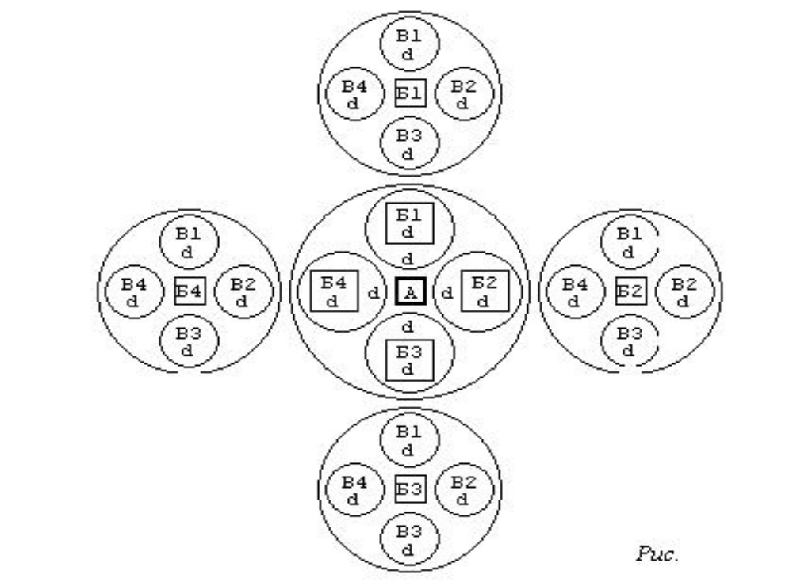

Рис. 1

СОВОКУПНОСТЬ МОТИВОВ, СОСТАВЛЯЮЩИХ

ОРИЕНТАЦИИ ЭМОЦИОНАЛЬНОЙ СФЕРЫ ПСИХИКИ.

Ориентации к удовлетворению потребности:

в привязанности — высокая (d3 балла);

в самоутверждении — низкая (d0 баллов);

в действии и достижении успеха — средняя с тенденцией к повышенной (d2 балла);

в изменении — средняя с тенденцией к пониженной (d1 балл).

ПРИМЕЧАНИЕ.
Мотивации эмоциональной сферы психики носит ситуативный характер обусловливается значимой ориентацией.
На первом, осознанном уровне (представляющим мотивацию в реальном времени), находится мотив, который обусловливает высокую мотивацию (с выраженностью, составляющей 3 балла) к удовлетворению определенной потребности.

На следующих, латентных (неосознанных) уровнях (местах в ранговом ряду), находятся мотивы (к удовлетворению соответствующих потребностей), обусловливающие последующие уровни мотивации, реализуемые в отсроченном масштабе времени.

Данная иерархия совокупности мотивов эмоциональной сферы психики указывает на целесообразность периодического цензурирования адекватности сложившейся мотивации реальным возможностям сбалансированной реализации персональной жизненной стратегии.
Именно соблюдение условия сбалансированной реализации персональной жизненной стратегии позволяет поддерживать адекватную иерархию совокупности мотивов эмоциональной сферы психики, способствующую эффективной самореализации.

СОВОКУПНОСТЬ ПОТРЕБНОСТНЫХ
ПОБУЖДЕНИЙ, СОСТАВЛЯЮЩИХ ОРИЕНТАЦИИ
НА РЕАЛИЗАЦИЮ, СООТВЕТСТВУЮЩИХ МОТИВОВ

Совокупность потребностных побуждений,

составляющих ориентации на привязанность

Побуждения к удовлетворению потребности:

в привязанности — низкое (d0 баллов);

в самоутверждении — среднее с тенденцией к пониженному (d1 балл);

в действии и достижении успеха — среднее с тенденцией к повышенному (d2 балла);

в изменении — высокое (d3 балла).
ПРИМЕЧАНИЕ.
В случае доминанты ориентации на привязанность (синего цвета в выборе основных цветов, определяющих ситуативную мотивации эмоциональной сферы психики), то на первом, осознанном уровне (представляющем ориентацию в реальном времени), находится побуждение, которое обусловливает сильно выраженную (высокую) ориентацию (с выраженностью, составляющей 3 балла).
На следующих, латентных (неосознанных) уровнях (местах в ранговом ряду), находятся побуждения (к удовлетворению соответствующих ориентаций), обусловливающие последующие уровни побуждений, реализуемые в отсроченном масштабе времени.

Совокупность потребностных побуждений,

составляющих ориентации на самоутверждение

Побуждения к удовлетворению потребности:

в привязанности — низкое (d1 балл);
в самоутверждении — среднее с тенденцией к пониженному (d0 баллов);

в действии и достижении успеха — среднее с тенденцией к повышенному (d2 балла);

в изменении — высокое (d3 балла).
ПРИМЕЧАНИЕ.
В случае доминанты ориентации на самоутверждение (зеленого цвета в выборе основных цветов, определяющих ситуативную мотивации эмоциональной сферы психики), то на первом, осознанном уровне (представляющем ориентацию в реальном времени), находится побуждение, которое обусловливает сильно выраженную (высокую) ориентацию (с выраженностью, составляющей 3 балла).
На следующих, латентных (неосознанных) уровнях (местах в ранговом ряду), находятся побуждения (к удовлетворению соответствующих ориентаций), обусловливающие последующие уровни побуждений, реализуемые в отсроченном масштабе времени.

Совокупность потребностных побуждений,

составляющих ориентации в действии и достижении успеха

Побуждения к удовлетворению потребности:

в привязанности — низкое (d0 баллов);

в самоутверждении — высокое (d3 балла)

в действии и достижении успеха — среднее с тенденцией к повышенному (d2 балла);

в изменении — среднее с тенденцией к пониженному (d1 балл).
ПРИМЕЧАНИЕ.
В случае доминанты ориентации в действии и достижении успеха (красного цвета в выборе основных цветов, определяющих ситуативную мотивации эмоциональной сферы психики), то на первом, осознанном уровне (представляющем ориентацию в реальном времени), находится побуждение, которое обусловливает сильно выраженную (высокую) ориентацию (с выраженностью, составляющей 3 балла).
На следующих, латентных (неосознанных) уровнях (местах в ранговом ряду), находятся побуждения (к удовлетворению соответствующих ориентаций), обусловливающие последующие уровни побуждений, реализуемые в отсроченном масштабе времени.

Совокупность потребностных побуждений,

составляющих ориентации в изменении

Побуждения к удовлетворению потребности:
в привязанности — среднее с тенденцией к повышенному (d2 балла);

в самоутверждении — среднее с тенденцией к пониженному (d1 балл);

в действии и достижении успеха — высокое (d3 балла)

в изменении — низкое (d0 баллов).
ПРИМЕЧАНИЕ.
В случае доминанты ориентации в изменении (желтого цвета в выборе основных цветов, определяющих ситуативную мотивации эмоциональной сферы психики), то на первом, осознанном уровне (представляющем ориентацию в реальном времени), находится побуждение, которое обусловливает сильно выраженную (высокую) ориентацию (с выраженностью, составляющей 3 балла).
На следующих, латентных (неосознанных) уровнях (местах в ранговом ряду), находятся побуждения (к удовлетворению соответствующих ориентаций), обусловливающие последующие уровни побуждений, реализуемые в отсроченном масштабе времени.

Выполненная процедура получения данных, посредством пяти цветов, позволила определить специфику доминирующей проблемы эмоциональной сферы психики на ближайшее время, которая интепретируется: «Смело вступает в контакт с другими людьми, не считая необходимым ограничивать себя предписаниями, не согласованными с его убеждениями. Надеется, что новые встречи обогатят его, дадут возможность узнать много интересного. Вследствие этого готов к соучастию и сопереживанию».

Теперь можно перейти к ознакомлению с дполнительным материалом, завершающим данное занятие.

* *

*

Наряду с выполнением основной нагрузки, данное занятие предоставляет возможность освоить в качестве дополнительного материала (расширяющего набор инструментальных средств, осваиваемых пользователем контента) подраздел расширенного практикума: «Исходник для результатов тестирования темперамента» - расширяющим представление об информационно-психических свойствах темперамента, рассмотренных на занятии 8.*
* В исходнике раскрываются личностные ресурсы и ресурсы типических отношений, обусловленные информационно-психическими свойствами темперамента (его содержание, из-за большого объема, приведено в исходнике).
.
2. ИСХОДНИК ДЛЯ РЕЗУЛЬТАТОВ
ТЕСТИРОВАНИЯ ПОДТИПА ТЕМПЕРАМЕНТА
(Дополнительный материал см. файл 1.3.1)

